『永續校園改造計畫』之教學計畫
◎教學團名單：章嘉芷、王惠君、施旭威、劉怡君、陳得意

◎永續校園改造項目：楊梅溪流域變化觀察

◎教學主題：水芋頭的觀察

◎融入之學習領域：自然與生活科技、數學、語文

◎教學內容：
單元名稱 |  | 楊梅溪流流域變化觀察 | 教材來源 |  |  | 自 編
教學日期 |  | 9４ 年 ３－５ 月 | 教學時間 |  |  | 共360 分鐘，共 9 節(週四綜合活動)
教學班級 |  | 五年級 | 教 學 者 |  |  | 楊心國小五年級老師
主題標題 |  | 水芋頭的觀察 | 學習領域 |  |  | 自然與生活科技
相關領域 |  | 數學、語文
＜＜ 教 學 活 動 ＞＞
標題
能  力  指  標 | ◎自然與生活科技  1-3-4-3由資料顯示的相關，推測其背後可能的因果關係  1-3-5-1將資料用合適的圖表來表達  1-4-1-1能由不同的角度或方法做觀察  1-4-4-3由資料的變化趨勢，看出其中蘊含的意義及形成概念  1-4-5-2由圖表、報告中解讀資料，了解資料具有的內涵性質  - 數學領域  D-2-03能整理生活中的資料，並製成長條圖。  D-2-04能整理有序資料，並繪製成折線圖。  - 語文領域  C-2-2能合適的表達語言。  2-2-2-2能針對問題，提出自己的意見或看法。  B-2-2能確實把握聆聽的方法。  2-2-2-2能在聆聽過程中，系統歸納他人發表之內容。
六大議題 | - 環境教育  2-3-1能瞭解本土性和國際性的環境議題及其對人類社會的影響。  3-2-2能主動親近並關懷學校暨社區所處的環境，進而瞭解環境權的重要。  4-2-4能運用簡單的科技以及蒐集、運用資訊來探討、瞭解環境及相關的議題。
活動內容、流程 |  |  |  | 時間 | 學習領域 |  | 分段能力指標
- 準備活動：  【活動一】引起動機  小朋友有沒有發現我們學校有一條護城河與不它學校不同的呢？河畔有許多在陸地上比較少見的植物，讓我們來觀察有哪些植物？ |  |  |  | 10分 | 自然與生活科技 |  | 自然與生活科技  1-4-1-1
【活動二】實地觀察  實地觀察，引導學生觀察河畔的水芋頭生長變化及位置的改變，進而瞭解「水芋頭位置」與「河道變化」的關係。 |  |  |  | 20分 | 自然與生活科技 |  | 自然與生活科技  1-4-4-3
【活動三】討論及說明觀察要點  與學生討論，瞭解「水芋頭位置」與「河道變化」的關係。河道的改變需要長時間的觀察及有以下注意要點：  ◎觀察要點:  位置:水芋頭生長的位置與楊梅溪河道變化的關係。測量最接近河道一株水芋頭與觀察平台的距離，並作記錄。  數量:水芋頭的數量。  天氣的情形。  ◎時間:  每週一次，固定在週四上午第一節觀察。 |  |  |  | 10分 | 自然與生活科技 |  | 自然與生活科技  1-3-4-3
- 主要活動  【活動四】實地觀察、記錄  每週四第一節，分組觀察，並將觀察記錄於「觀察記錄表」  (見附件二)  註:共觀察六次，每次一節課。 |  |  |  | 40分*6節 | 自然與生活科技 |  | 自然與生活科技  1-3-5-1
【活動五】製作統計圖(折線圖)  觀察水芋頭位置、數量記錄，製成統計圖表「長條圖」、「折線圖」，以便觀察其變化。(見附件三) |  |  |  | 40分 | 數學領域  自然與生活科技 |  | 數學領域  D-2-03、D-2-04、  自然與生活科技  1-3-5-1
- 總結活動  【活動六】分組報告  採分組方式，依據觀察的結果討論，輪流上台報告其觀察的結果及推測。 |  |  |  | 30分 | 自然與生活科技 |  | 自然與生活科技  1-4-4-3、1-4-5-2
【活動七】分享、問題討論  全班分享，將這次的活動發現到的問題提出、討論。 |  |  |  | 10分 | 語文領域 |  | 語文領域  C-2-2、B-2-2

◎學習階段：第三階段5~6年級

◎課程時間及預定執行時間：
課程時間 | 執行時間 | 參與學生人數 | 總教學時數
三月十日 | 綜合活動80分鐘 | 五年一班30人  五年二班29人  五年三班30人  五年四班30人  五年五班30人  共計149人 | 三至五月，隔週上課，共計九節課，360分鐘。
三月二十四日 | 綜合活動40分鐘 | 五年一班30人  五年二班29人  五年三班30人  五年四班30人  五年五班30人  共計149人 | 三至五月，隔週上課，共計九節課，360分鐘。
四月七日 | 綜合活動40分鐘 | 五年一班30人  五年二班29人  五年三班30人  五年四班30人  五年五班30人  共計149人 | 三至五月，隔週上課，共計九節課，360分鐘。
四月二十一日 | 綜合活動40分鐘 | 五年一班30人  五年二班29人  五年三班30人  五年四班30人  五年五班30人  共計149人 | 三至五月，隔週上課，共計九節課，360分鐘。
五月五日 | 綜合活動40分鐘 | 五年一班30人  五年二班29人  五年三班30人  五年四班30人  五年五班30人  共計149人 | 三至五月，隔週上課，共計九節課，360分鐘。
五月十九日 | 綜合活動40分鐘 | 五年一班30人  五年二班29人  五年三班30人  五年四班30人  五年五班30人  共計149人 | 三至五月，隔週上課，共計九節課，360分鐘。
五月二十六日 | 綜合活動80分鐘 | 五年一班30人  五年二班29人  五年三班30人  五年四班30人  五年五班30人  共計149人 | 三至五月，隔週上課，共計九節課，360分鐘。

◎資源運用：植物圖鑑、皮尺、數位相機
◎其他特色---理念傳達：
配合學校地理環境，選擇楊梅溪畔的植物「水芋頭」為觀察重點，希望藉由觀察水芋頭的生長地點來了解河道的變化情形，學生除了能學習「水芋頭」與河道變化的關係，也能藉此實地觀察活動了解學校周圍的生態環境，進而培養學生珍愛生命、愛護環境的高尚情操。引導孩子對於生活週遭生命的覺知和敏感度，讓孩子從不同的角度來觀看不同的生命，啟發他們對於生命的尊重與關懷。

◎教學過程記錄：

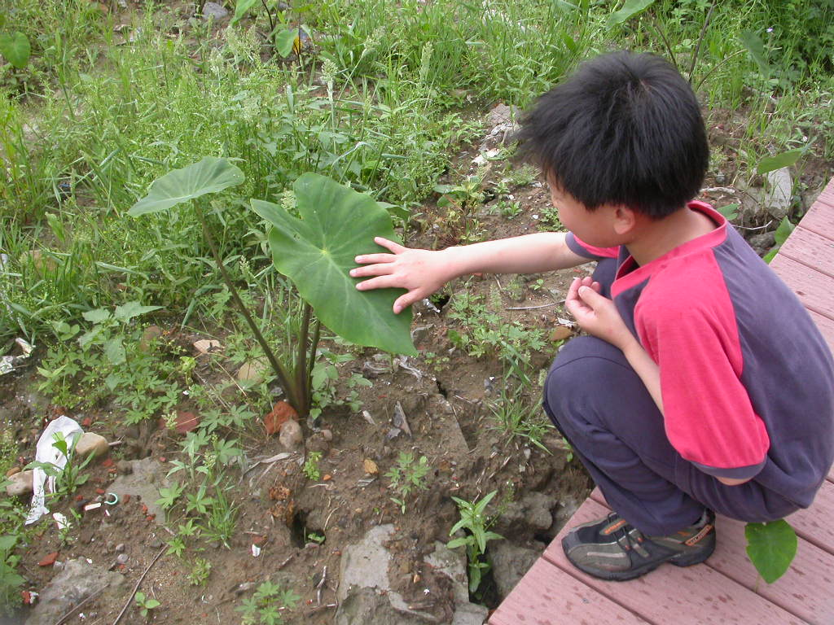 | 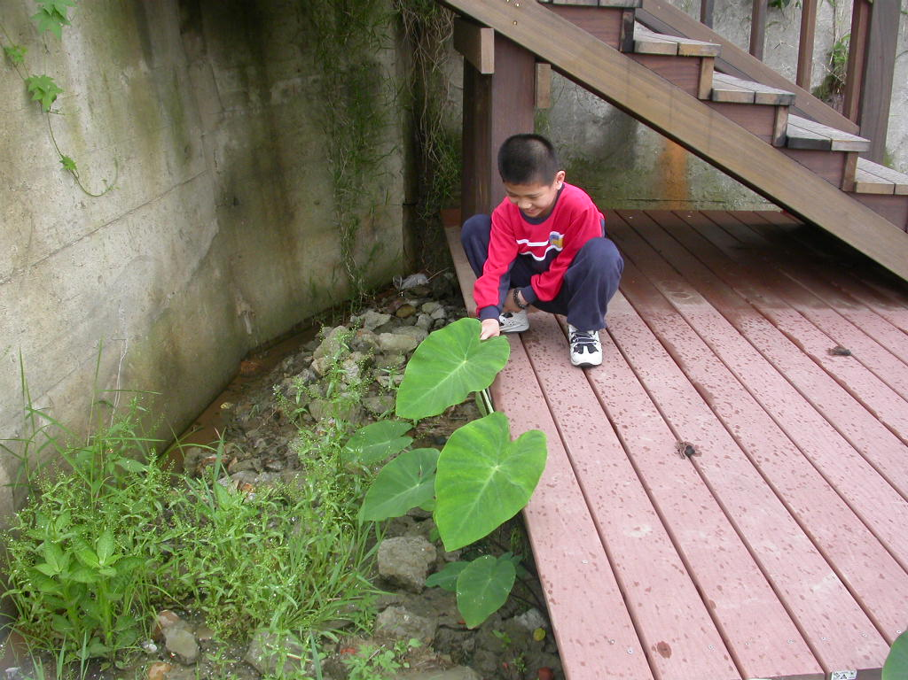
學生觀察水芋頭的特色及生長位置1 | 學生觀察水芋頭的特色及生長位置2
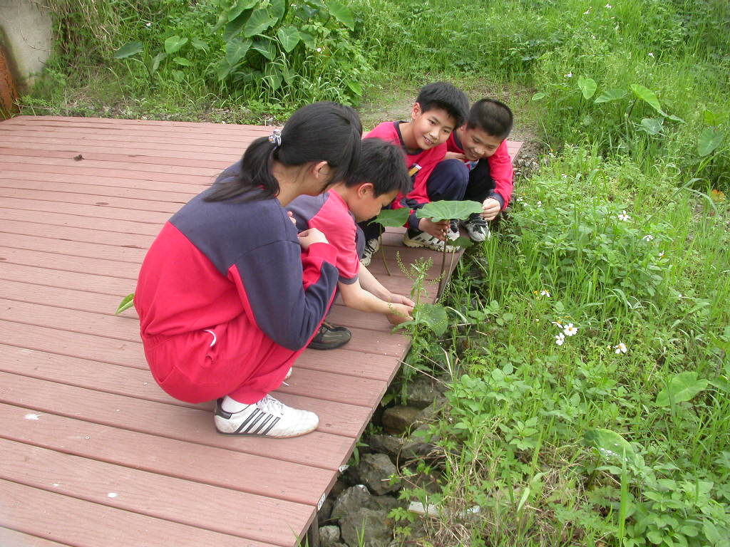 | 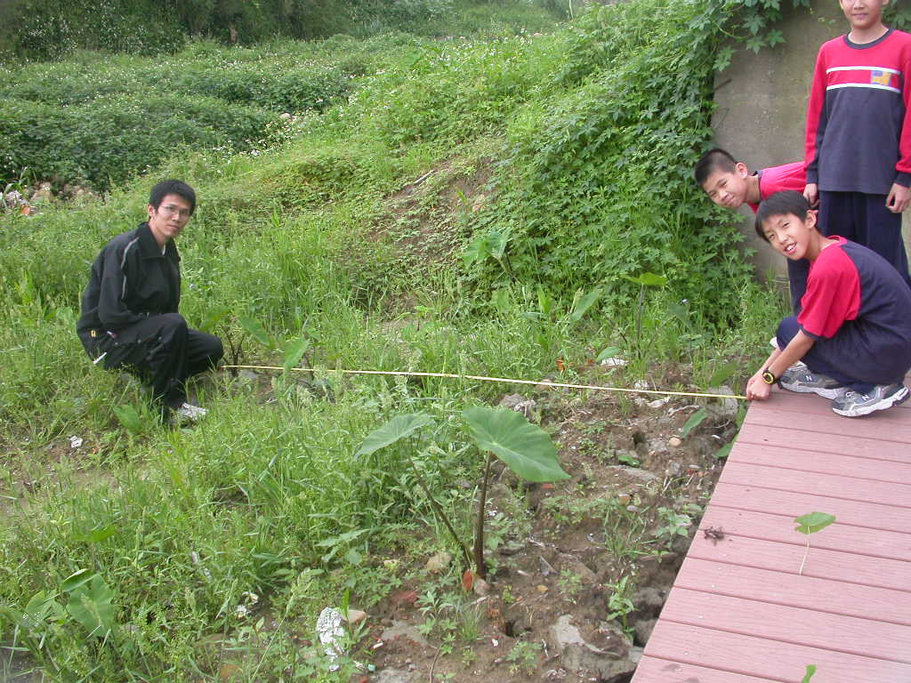
學生討論及記錄 | 師生測量水芋頭距河道的生長位置1
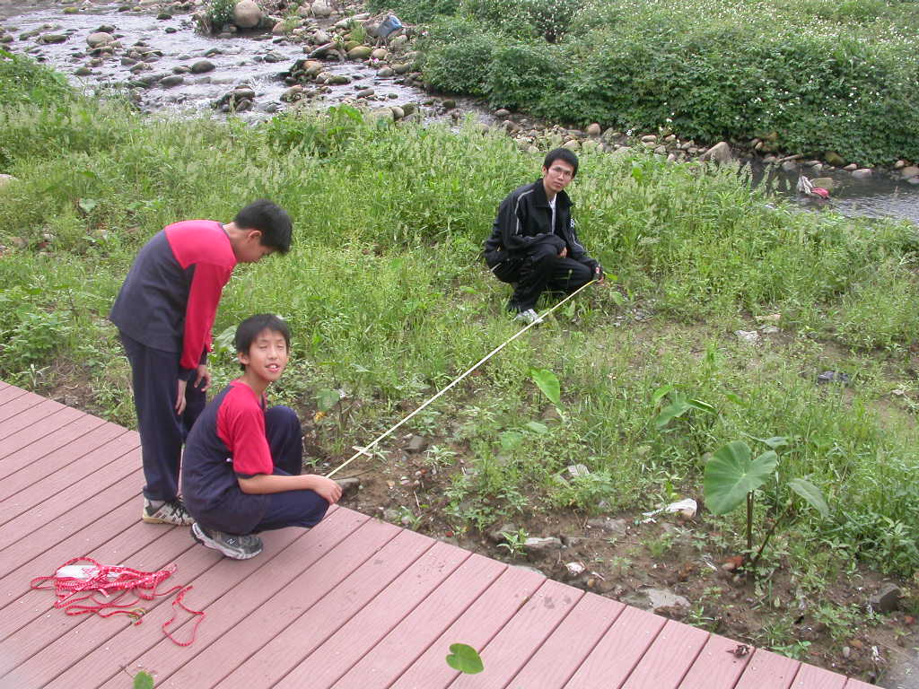 | 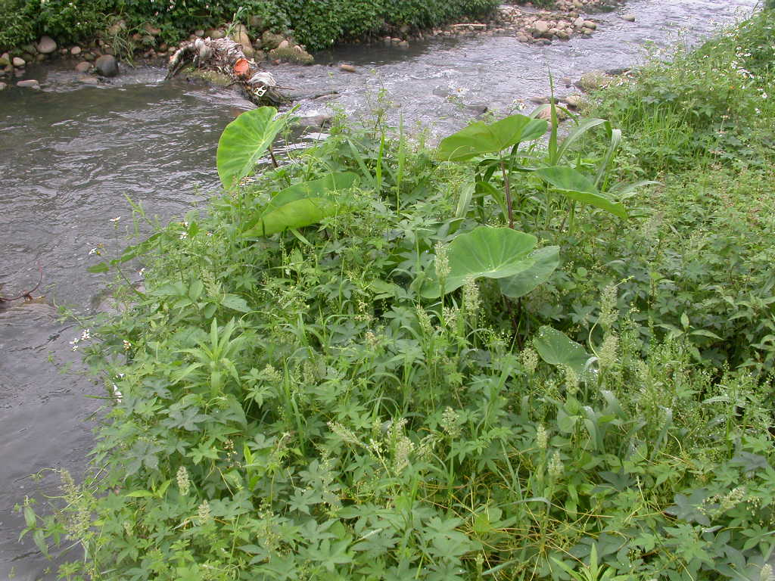
師生測量水芋頭距河道的生長位置2 | 水芋頭生長位置與流域寬度的關係

◎教師之教學省思：
楊心最特別的地理環境就是學校前方的「護城河」，全校的老師與學生都很希望一探河裡的奧秘，所以一看到學校的平台完成，心裡有說不出的喜悅，終於可以親近楊梅溪了。
五年級是以平台為主題發展課程，雖然一開始有點摸不著頭緒，但我們很快的決定實地到平台區看看，再決定教學的主題。在細雨綿綿的情況下，大家一手撐傘、一手拿相機，真是有點狼狽，望著湍急的溪水，渾濁的顏色實在看不到什麼生物，只好放棄溪裡生物的觀察，轉而往河畔發展，在眾多的河畔植物中，最吸引我們目光的是一棵棵長得像芋頭的植物，嗯！這種植物一定很有特色，就決定研究你了。
這種像芋頭的植物叫做「水芋頭」，水芋頭會靠著河岸生長，所以水芋頭生長位置的變化可以觀察到河流水域的變化，這個主題是學生比較陌生的範疇，也能兼顧學校地理環境的應用，因此就以此為主題發展系列的教學設計與學習單，並帶著學生實地觀察。
幾次的實地觀察後，我們發現進行這個主題課程有幾點需要注意與檢討的地方：
- 最好能觀察到不同氣候狀況下的河道變化與水芋頭生長情形。
天氣狀況對河道的影響很大，下大雨的時候，溪水滾滾流下，湍急的溪水衝擊河道兩側，由岸上往下看，都可以觀察到河道變寬了，也因為河道變寬，緊鄰河畔生長的水芋頭就會被溪水淹沒，所以水芋頭的數量與生長位置都會有所不同。如果學生的觀察記錄能看到不同氣候狀況下的河道變化與水芋頭生長情形，那麼一定對這個主題有更深刻的認識。
- 因為無法精確測量，所以細微的位置變化觀測不易。
為了方便學生測量，我們指導學生以平台為基準，測量平台至水芋頭的距離，如果距離縮短代表河道變寬，如果距離拉長代表河道變窄，但是這樣的測量方法難免有誤差，如果變化不夠明顯，學生無法感受到河道變化的情形。
- 此觀察活動需要更長時間的觀察，才能察覺變化情形。
觀察時間只有短短幾個月，要觀察出水芋頭生長與河道變化的關係並不容易，測量記錄更只有六次，如果能做長期的觀察記錄，學生比較能從記錄表中推測出老師想要引導的主題。
- 學生人數多，河道觀察要注意安全。
平台區的範圍不大，學生只能分組跟老師到平台區，如果天氣不好，河畔區泥濘不堪，學生行走困難，更不要說是測量觀察了，而且溪水就在身旁，老師在指導時也會擔心學生的安全。
雖然課程的進行困難重重，但畢竟我們帶領著學生跨出第一步，研究的結果如何並不重要，重要的是引發學生研究的興趣，為他們開啟另一扇研究之門，而且也引導學生留意週遭的環境，學校處處是學問，求學並不一定要在課堂中啊！

◎學生學習成果：
- 學習心得：
這一個活動在老師細心的指導及同學不鍥不捨的觀察之下，一步一步我們從原本陌生的水芋頭，漸漸的熟悉它的長相、習性，甚而發覺到它旺盛的生命力：原本生長得很茂盛的水芋頭，卻常常因一陣大雨，楊梅溪流暴漲而被水淹沒、死亡，可是水芋頭並不因此而消失，反而隨著河道的消長，子子孫孫繼續存活，原來啊！植物就跟人一樣，時時遭遇到困難，卻又能克服困難，另創一番天地。這是一個很有意義的活動，讓我學到很多的知識，謝謝學校提供我們這麼好的一個學習環境，讓我獲得很多知識寶藏。
- 學習單：

- 小組成員：
- 記錄者：

觀察日期 | 水芋頭的棵數 | 水芋頭的位置 | 與平台的距離（公分）
- 描述水芋頭的特色：

- 由觀察記錄表中，你發現水芋頭的位置與河道有何關係？

◎觀察心得…..心情寫真

- 小組成員：
※繪圖者：
- 根據先前觀察記錄製作折線圖

距離（公分）

日期

- 天氣記錄表
日期 | 三月十日 | 三月二十四日 | 四月七日 | 四月二十一日 | 五月五日 | 五月十九日
天氣

- 由折線圖與天氣記錄表中，你發現了什麼？

- 小組成員：陳冠錡、游宗賢、盧至忠、邱浚浩、彭紹軒、曾瑋茹
- 記錄者：陳冠錡

觀察日期 | 水芋頭的棵數 | 與平台的距離（公分）
3月10日 | 22 | 341
3月24日 | 17 | 289
4月7日 | 30 | 382
4月21日 | 38 | 412
5月5日 | 15 | 155
5月19日

- 描述水芋頭的特色：
1.有心形的葉片 2.長得跟其他芋頭類植物很像

3.生長在靠近水源的地方

- 由觀察記錄表中，你發現水芋頭的位置與河道有何關係？
發現水芋頭會隨著河道的增減而有不同的生長位置，保持著跟河道一

定的距離。

◎觀察心得…..心情寫真
這一個活動在老師細心的指導及同學不鍥不捨的觀察之下，一步一步我們從原本陌生的水芋頭，漸漸的熟悉它的長相、習性，甚而發覺到它旺盛的生命力：原本生長得很茂盛的水芋頭，卻常常因一陣大雨，楊梅溪流暴漲而被水淹沒、死亡，可是水芋頭並不因此而消失，反而隨著河道的消長，子子孫孫繼續存活，原來啊！植物就跟人一樣，時時遭遇到困難，卻又能克服困難，另創一番天地。這是一個很有意義的活動，讓我學到很多的知識，謝謝學校提供我們這麼好的一個學習環境，讓我獲得很多知識寶藏。

※小組成員：陳冠錡、游宗賢、盧至忠、邱浚浩、彭紹軒、曾瑋茹
※繪圖者：陳冠錡
- 根據先前觀察記錄製作折線圖
距離（公分）

400

300

200

100

3/10 3/24 4/7 4/21 5/5 5/19
日期

- 天氣記錄表
日期 | 三月十日 | 三月二十四日 | 四月七日 | 四月二十一日 | 五月五日 | 五月十九日
天氣 | 晴 | 陰 | 晴 | 晴 | 雨

- 由折線圖與天氣記錄表中，你發現了什麼？
我們發現有下雨的日子溪水較多，水芋頭就比較靠近觀察台。

